Оплата услуг ООО «ВЛАДИНФО», «РайON»
(ООО «Владимирские локальные сети»)
через Сбербанк ОнЛ@йн

- Активируйте БЕСПЛАТНУЮ услугу Сбербанк ОнЛ@йн с помощью банковской карты ОАО «Сбербанк России»:
1.1. Получите идентификатор и пароль для входа в систему Сбербанк ОнЛ@йн в любом банкомате или терминале ОАО «Сбербанк России»,
1.2. Перейдите на сайт WWW.SBRF.RU в раздел Сбербанк ОнЛ@йн,
1.3. Введите идентификатор пользователя и пароль, полученный в банкомате или терминале Сбербанка, и активируйтесь в системе.
- Для оплаты услуг ООО «ВЛАДИНФО», «ВЛАДИМИРСКИЕ ДОКАЛЬНЫЕ СЕТИ» через Сбербанк ОнЛ@йн, выберите закладку ПЛАТЕЖИ И ПЕРЕВОДЫ, раздел ВСЕ ПЛАТЕЖИ И ПЕРЕВОДЫ
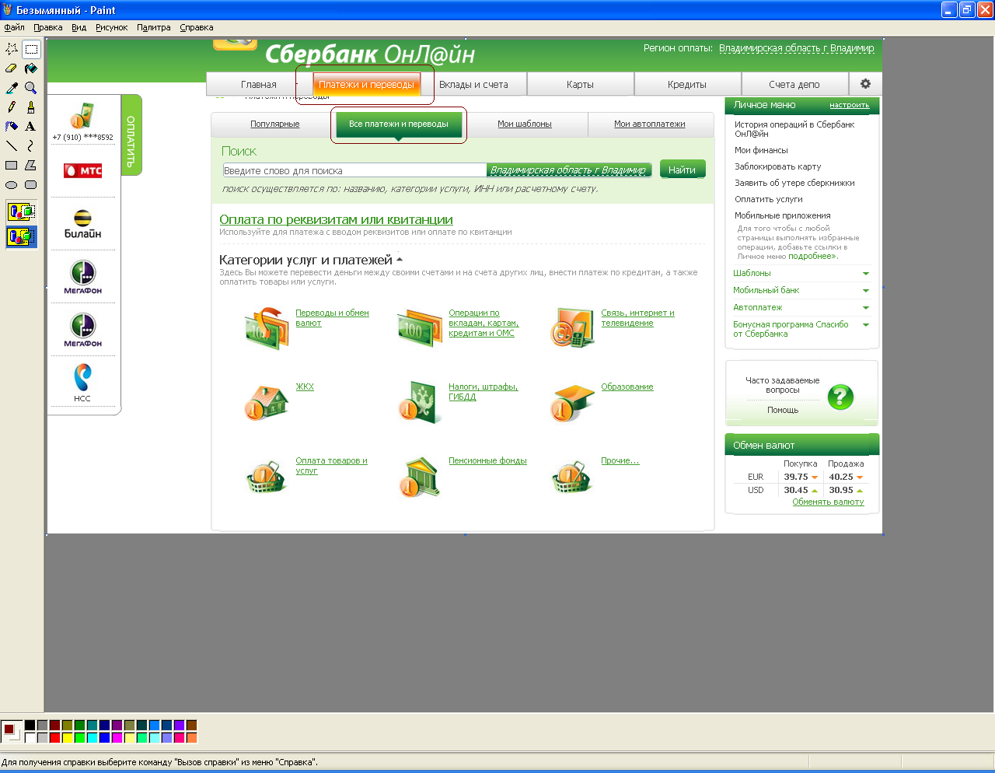

- В строке ПОИСК введите реквизит Организации (Название Организации или ИНН) и нажмите кнопку 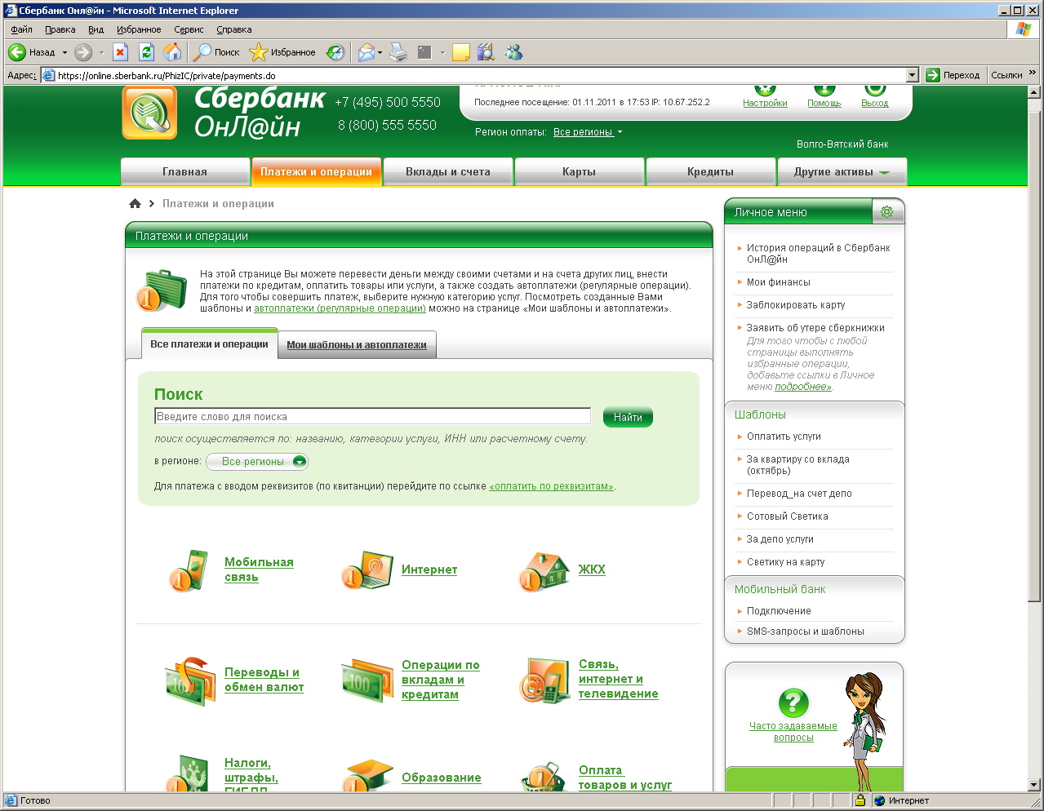. Например, вводим «ВЛАДИНФО».
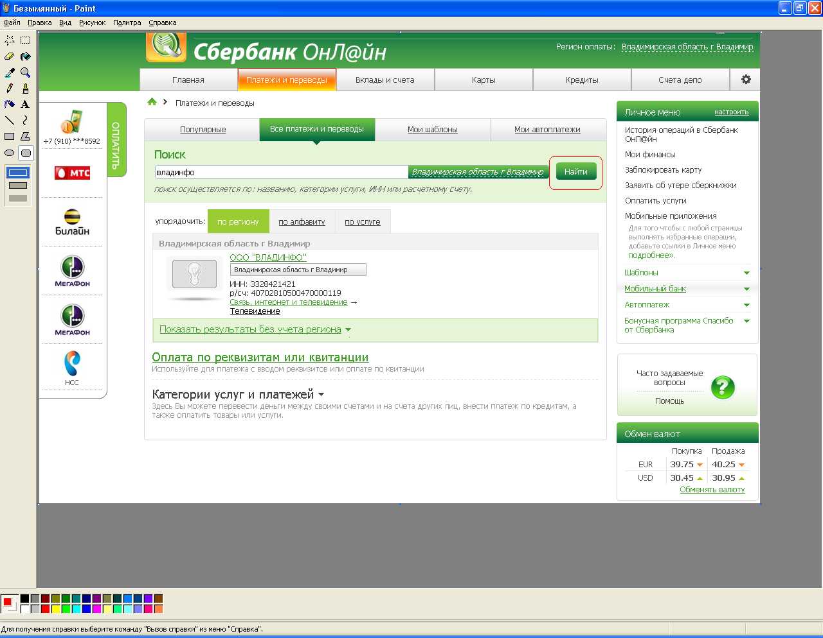
- После выбора Организации необходимо ВЫБРАТЬ КАРТУ, с которой будет осуществлена оплата, ввести НОМЕР ДОГОВОРА НА ИНТЕРНЕТ и нажать Продолжить
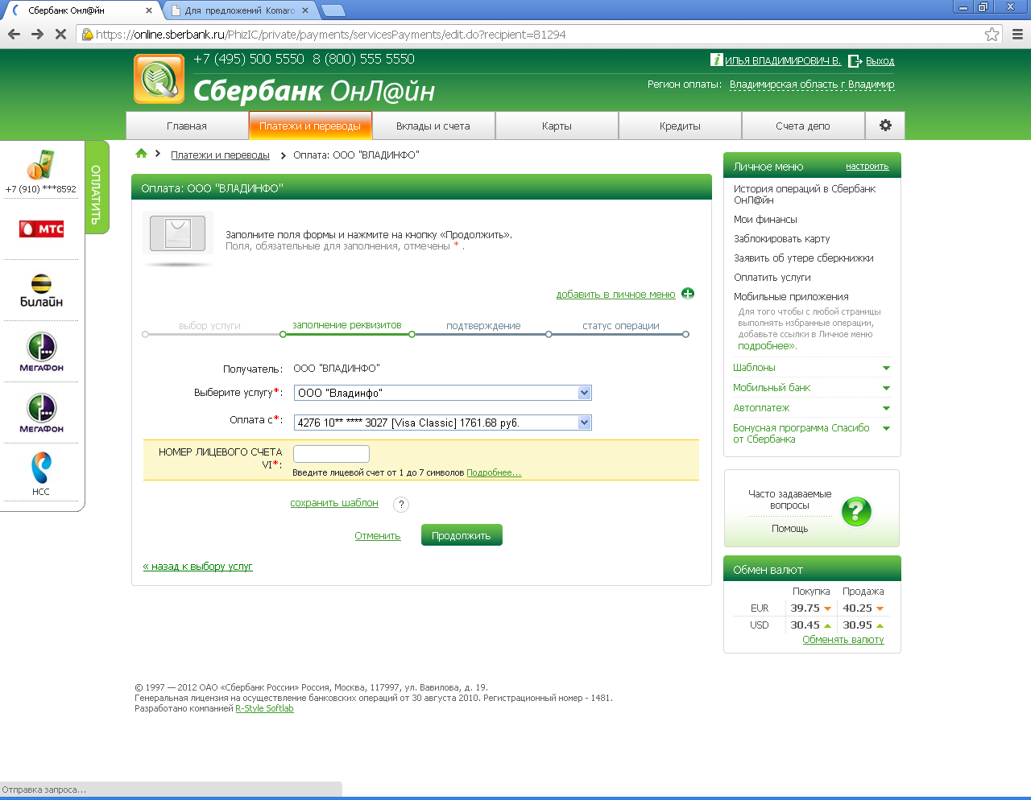
4.1. На экране будут отображены все основные реквизиты платежа:
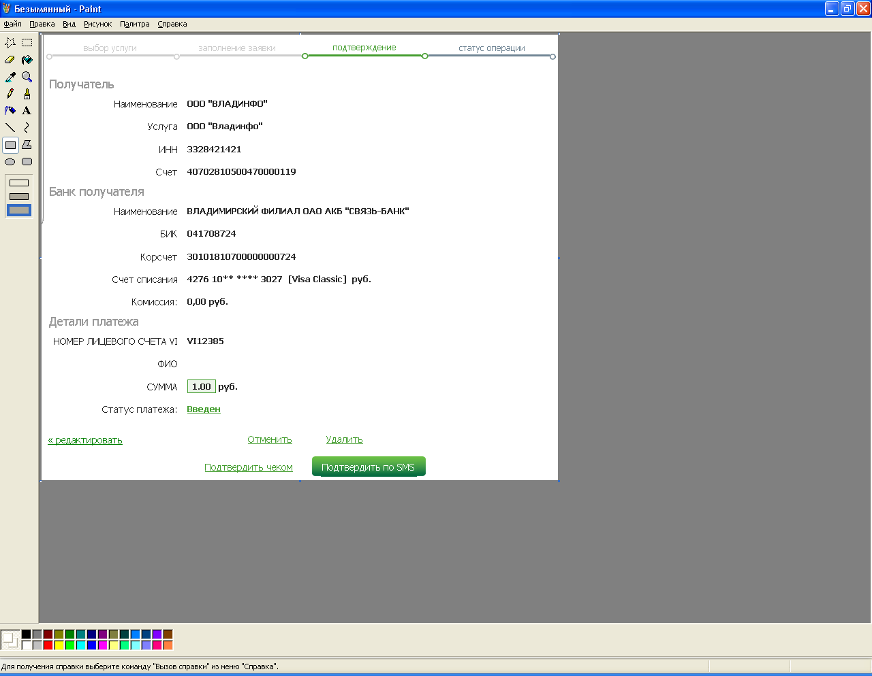
4.2. Для продолжения операции:
- Нажмите кнопку Подтвердить по SMS или Подтвердить чеком.
- Введите ПАРОЛЬ и нажмите ПОДТВЕРДИТЬ
- Распечатайте чек по совершенной операции нажав кнопку ПЕЧАТЬ ЧЕКА.

Спасибо, что воспользовались
Сбербанк ОнЛ@йн!

Подробнее об услуге можно узнать на сайте WWW.SBRF.RU, по телефону 8 800 555 555 0, а также обратившись в любой филиал Сбербанка.

За исключением кредитных и валютных карт. Оплата возможно только с рублевой дебетовой карты.

